Задания по римике для 2 класса преп. Месропян Л.М. 27.04.2020.
1. Переписать в тетрадь, прохлопать ритм ритмослогами (фото 1).
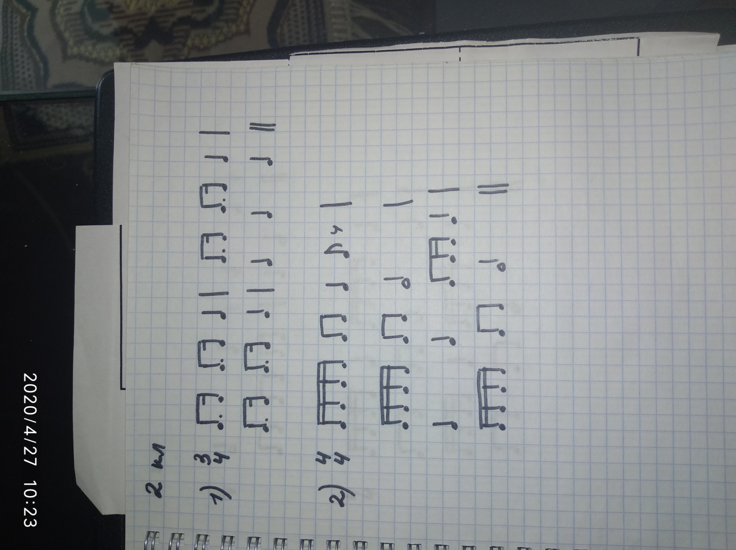
2. Послушать пьесы «Аквариум» и «Слон» из «Карнавала животных» К. Сен-Санса. Двигаться под музыку в соответствии с характером произведения.

